生物平台和细胞间实验安全工作条例 (G412, G413, G407, G408)

在遵守前文提及安全总则的情况下，根据《实验室安全手册》附录1：生物平台与细胞间实验室安全工作条例，制定此项规定，望大家遵守。
1) 有毒药品、危险化学品以及国家管制类药品应严格执行相应安全管理条例，落实“五双”即“双人保管、双人领取、双人使用、双把锁、双本帐”，做好上述药品的采购与入库、储存、领用及其废弃物处理工作，减少不安全事故发生。禁止随意摆放、丢弃有毒废弃物品；废弃毒物要集中放置，做好醒目标记，定期组织集中销毁。
生物学实验室现有以下有毒药品、化学危险物品、国家管制类药品及其废弃物，使用时按规定操作，注意安全。
- 需要低温保存的有毒试剂需要存放在带双锁的冰箱内。严格执行“五双”。
- 浓硫酸、重铬酸钾：在G413洗涤灭菌间内，如果浓酸颜色变成墨绿色，应停止使用酸缸并及时更换。
- 核酸染料(如PI、Hoechst 33258)：均有少量毒性，使用后的废液集中存放在指定的废液瓶内；使用后的器皿需泡84消毒液后方才丢弃。
- EB以及其他核酸染料染色后的凝胶废弃物（包括胶、染色用手套）：不要随意丢弃，存放在G408东的凝胶成像室指定的容器内。
- 多聚甲醛：多聚甲醛具有挥发性，无论是配置溶液还是使用均需要在通风橱中操作，废液切不可直接倒入下水道，应倒入G408细菌间指定废液桶中。
- 甲醛、氯仿等有毒且易挥发液体需要在通风厨内使用，用后的废弃物统一放于通风厨内的指定废液瓶内。累积一定量后，交给化学平台负责人处理，统一存放。
- (1)-(6)的废液需要分门别类，配有标识清楚的指定废液桶，待累积一定量之后，由实验员联系光电国家实验室相关负责老师定期按规定处理。
- 盐酸氯胺酮：在H208存放，此种管制类麻醉药品，严格实行“五双”制度。
- 异氟烷：使用时注意废气回收，并定期更换活性炭回收装置。
- 细菌：接触过细菌的器皿和细菌本身，需用84消毒液处理后才能丢弃；
- 细胞间接触过肿瘤细胞的废弃物（培养瓶、培养皿、移液管、手套等）：集中放在细胞间门口的垃圾桶内，由实验员定期灭菌处理；肿瘤细胞培养液集中倾倒在细胞间指定的含有消毒液的水桶内，由实验员定期更换消毒液。
- 实验动物尸体：用一次性手套包好后，集中存放在四楼西侧洗手间的冷冻柜中，并签字。由四楼动物房负责集中找专人焚烧处理。
- 注射器在使用过程一定要小心避免扎到手指，尤其是在肿瘤模型制备过程中使用的注射器，严禁将针头暴露在外随意丢弃，使用完一定要套好注射器帽，丢弃在黄色锐器盒中。
- 实验过程中尖锐物品（如针头、刀片、玻璃毛细管等）一律放入锐器盒中。锐器盒装满后请贴封条，并注明课题组和封条日期，交给实验员集中暂存于G413里间。实验员将定期找指定机构统一销毁锐器盒。
2) 接触有毒或腐蚀性强的物品时要注意个人防护（带好防护镜，穿好防护服，戴好手套），勿使液滴溅到皮肤及眼睛上，如不慎发生，则视溶液性质做相应的处理。当强酸(如浓硫酸)或粘滞性较大的毒物(如油漆)污染皮肤时，应先用棉絮、干布擦去毒物，然后再用水、中和液或溶剂反复冲洗。如果接种肿瘤细胞时，针头不慎扎到手指，第一反应：先将手指的血挤出，用肥皂水冲洗，再用碘酒或者酒精消毒处理。
3) 数显烘箱内，切勿放置挥发性试剂或样品，严禁放入个人物品。100℃以上切勿打开箱门，以免玻璃门急骤冷却而破碎；当不使用时，应切断总电源。（通常设置温度为65 ℃）
4) G413房间内的大灭菌锅由持特种设备操作许可证的实验员专人操作，未经允许，其他同学一律严禁私自操作。大灭菌锅每天10点集中灭菌一次。即使是全自动灭菌锅灭菌时，仍需专人看守，以防意外情况出现。严禁无证上岗、在似懂非懂的情况下，擅自操作。
5) G413房间内放有强酸，在使用时一定注意要防止强酸溅入到衣服、皮肤或眼睛上，操作之前穿好防酸工作服、带好防酸头盔或眼镜。物品浸酸之前，务必带两层手套，并且检查防腐蚀橡胶手套有没有破漏，一旦发现有问题应立即扔弃，不要再放回原处；此房间由实验员专管。
6) 强酸一定不能直接倒入水池，更不能打开水龙头冲洗强酸，容易遇水反溅到面部，灼伤眼睛。
7）禁止将多余液氮直接倒入水池，以免将水池以及下水管道冻裂。
8) 使用离心机前一定要熟悉操作流程；离心前物品一定要在天平上平衡（自动平衡的离心机也需要大致平衡）；盖好离心机的盖子，调整好转速。高速离心时，注意转头是否旋紧。离心机转子为精密器材器材（尤其是高速转子），需要注意保护，以防缺损后导致偏心。冷冻离心机使用完毕关闭后，需将盖子打开取出转子，避免受潮。严禁在生物平台的离心机内离心挥发性有毒溶液，一旦发现，将禁止该同学进入生物平台。
9) 使用各种实验仪器之前，要熟悉仪器的操作流程，规范操作，避免各种差错事故的发生。爱护实验室公共财产，精密仪器使用后要自觉正确地清理及清洗。大型仪器均有专人负责，未经培训，不得使用。严禁似懂非懂的情况下，擅自操作。由于操作失误带来的一切后果，由失误者本人承担主要责任。使用后要在使用记录本上登记。发现仪器有损坏，及时通知相应负责人，联系相关厂家进行维修。
10) 实验过程中注意防止受紫外灯的直接照射，更不可以在紫外灯下长时间的工作。G412细胞间的紫外灯每天定时凌晨4-5点自动开启，其它时间段自动关闭。但为防意外，请周一到周六早晨8:30之前进细胞间的同学，一定要抬头看看，以确定紫外灯是否处于关闭状态。在周末或节假日工作时，进入G412时要抬头看看紫外灯是否关闭。提醒通宵进行实验工作的同学，提前一天email或书面告知实验员，暂时关闭紫外灭菌程序。
11) 禁止在生物平台进行3类及以上病原微生物的实验操作。
12) 在生物平台实验室中要常备急救箱用以常规紧急处理。平台使用人要熟悉急救箱的位置以及逃生通道。
13) 严禁在生物平台使用需要在通风橱内操作的挥发性有毒化学试剂。挥发性有毒化学试剂应该存放在化学平台间内，禁止存放在生物平台间及其冰箱内。
14) 酒精灯内的酒精容积不能超过2/3，否则容易引起爆炸。不可在燃着的酒精灯里添加酒精。一旦发现酒精灯有破损现象，应立即丢弃，以免产生后患。
15）在遇到失火事件时，不要惊慌。若在412超净工作台内发生酒精灯打翻失火时，第一反应，立即关闭超净台的电源；进而，用抹布或衣服扑灭火苗。若仍不能控制火势，请立即到412缓冲间拿灭火器（如下图所示位置，1.向上掀开红色盖顶；2. 此部分自动弹出，取出灭火器）先拔掉保险栓，再按下压把，对准火源进行灭火，直到火源熄灭。在每层楼的走廊上有两处地方共8个灭火器。切记，酒精失火，不能用水灭火。若通风橱内失火，第一时间需要关闭通风橱电源。
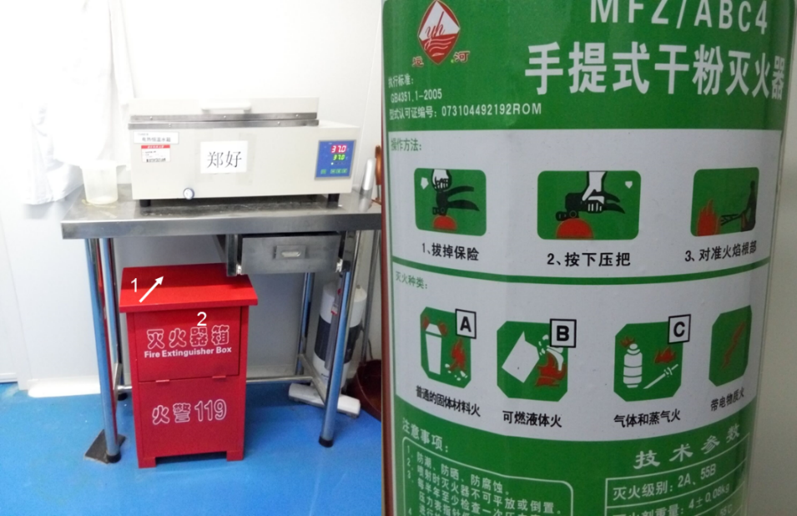

16) 化学试剂一律存放在带有通风的试剂柜中，称量之后要立即放回。严禁存放在试剂架上。
17）有同学需要使用仪器超过晚上22:30或过夜的（如408恒温摇床、408干浴锅、408磁力搅拌器（平时冰箱以及CO₂培养箱处于常开状态，但长假如寒假期间培养箱也需断电处理）），请一定在仪器旁标明使用人和使用时间段等信息。未见标识的仪器，值日生晚上22:30一律做停机断电处理。
18) 根据实验扩展需要，此“安全工作条例”随时会增加新内容。请各位注意张贴在G408大房间及上传到实验室网页上的最新版本。
我已熟读“生物平台和细胞间实验安全工作条例”，现申请进入 实验室，在此实验室进行实验操作时，我将会严格遵守此实验室的各项规定，严格按照我组提交的实验操作规程进行实验操作，愿意接受此房间的值日安排。如若违反此实验室的规定或未按提交的实验操作规程进行实验操作，将承担由此造成的一切后果责任。

签名：

导师签名：
日期：

